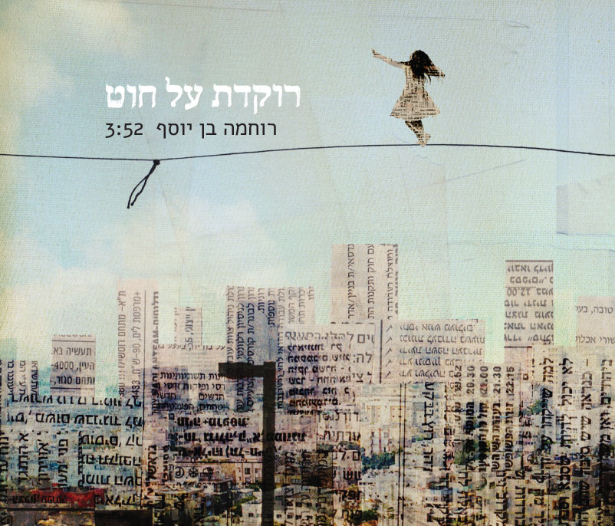

רוחמה בן יוסף מוציאה סינגל נוסף מתוך אלבומה השני והחדש "רוקדת על חוט". זהו שיר הנושא של האלבום שמלווה בקליפ אנימציה מדהים אותו ביים נדב נחמני.
האלבום שיוצא בסמוך ליציאת הסינגל מכיל 13 שירים אשר מתוכו יצאו כסינגלים השירים "גל עיניי", "תל אביב" ו- "בואי ונרקוד".

"סיבוב ועוד סיבוב ועוד אחד ודי
רוקדת, רוקדת את חיי
פעמי צעדיך פועמים בי אהבה
המחול מחולל אותי, מחולל בי תנועה"

רוחמה תופיע בבית היוצר ביום שלישי, 18.8.2015 בשעה 20:30 ותארח את הרכב "אנסמבל פעימה"



לראיונות, אירוחים וכל מידע אחר:

אסף ראב תקשורת ויחסי ציבור 052-7705057 Ravassaf.pr@gmail.com

